SAKKOZZUNK, a PDA-n !!

Már életkoromnál fogva is, a favorit játékom, a gondolkodók gyöngye: a SAKK...

Persze régóta létezik a számítógépekre sakkprogram, már talán meg is haladták az emberi gondolkodás szintjét, főleg gyorsaság, kombinációs készség, és kitartás terén.

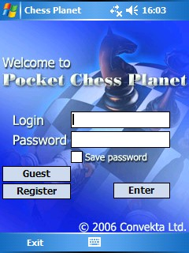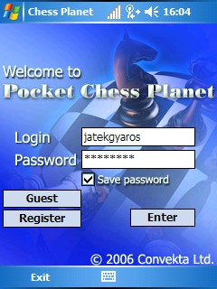

A legnemesebb ellenfél azért mindig az ember marad, és erre is találhatunk lehetőséget az Internetes világban.

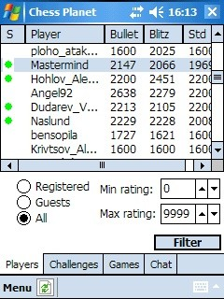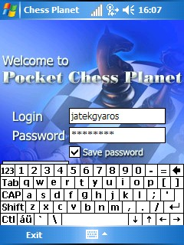

A PDA-ra ( és persze a PC-re is !! ) készít kiváló minőségű sakkprogramokat az orosz Convekta cég, www.convekta.com , de van egy újításuk, a távsakk, vagyis Pocket Chess Planet nevű sakk játékuk, melyeket mégis az emberek vívhatnak egymás ellen.

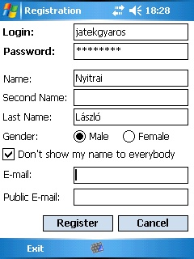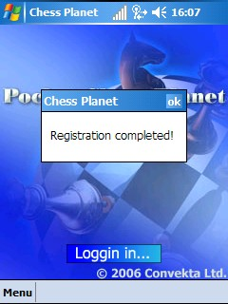

A játék kezdése előtt regisztrálhatjuk magunkat ( nem kötelező, de akkor nem a nicknevünkön játszunk, hanem vendégként ), és így már régi ismerősként játszhatunk , válazthatjuk újra és újra ugyanazt az ellenfelet, több partin keresztül…

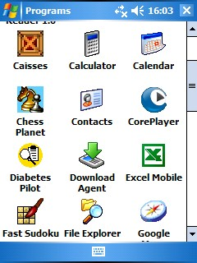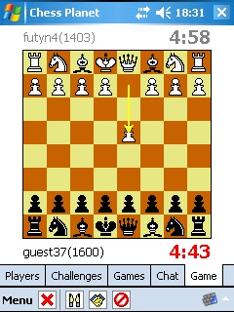

Csak gondoljunk bele: valós időben Budapesten sakkozni lehet egy moszkvai sakkbaráttal !! , aki majdnem a világ másik végén van, összeköt bennünket az Internet !!

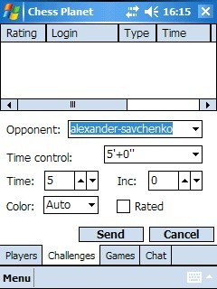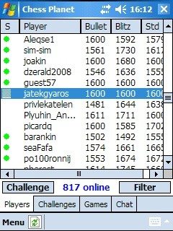

Mivel az idő rövid, a kedvenc forma: az 5 perces villám sakk,

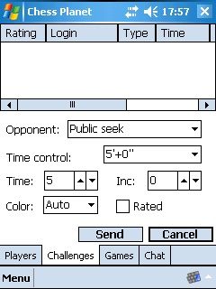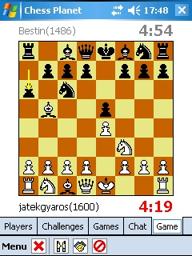

itt nagyon nehéz a játékot befejezni, az ellenfélnek mattot adni,

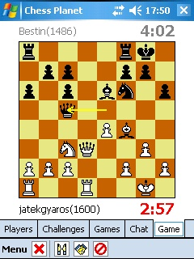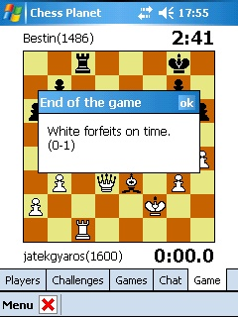

itt az igazi ellenfél – az idő – akinek lejár a sakkórája, az veszít…,hát én is így jártam…

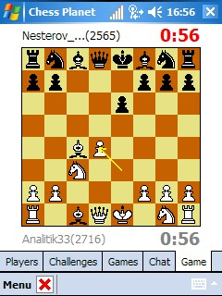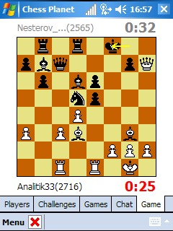

Persze, ha valaki nem akar ellenféllel játszani, arra is lehetőség van, hogy csak szemlélője legyünk az eseményeknek,

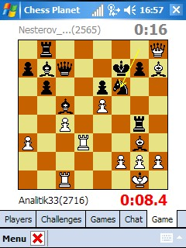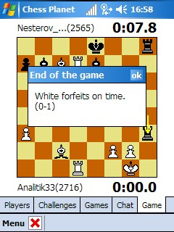

így kiválasztunk egy játszó párost, és minha nézők lennénk, figyeljük a játékot, ami itt is hamar végetért…

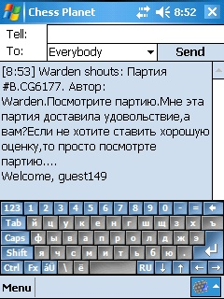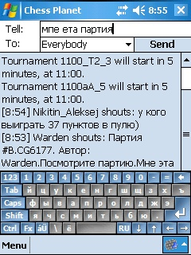

Úgy láttam, hogy a játékban résztvevő között túlnyomó részt oroszok vannak, átkapcsoltam a cirill betűs billentyűzetre, hogy én is nyelvükön tudjak üzenni – chatelni – az internetes kapcsolatban lévőknek…

Találtam még egy hasonló sakkot, az „OLMISOFT” cég sikertermékét, ennek talán még szebb sakkfigurái vannak, de a többi szempont ugyanaz…

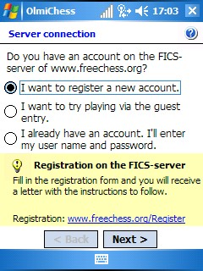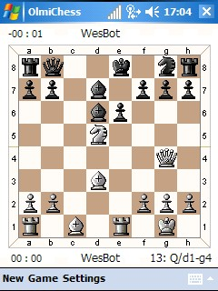

Olmisoft sakkprogram letölthető:

http://olmisoft.com/portfolio_pocketpc.php?PHPSESSID=3b3500fc7187ffc585df69db60171159 WEB címről…

játékgyáros, aki másodosztályú levelező sakkmester is….

